 | Seznam částí |  | Králíkárna s výběhem  #62301
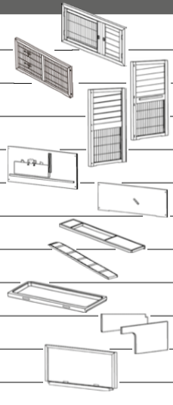
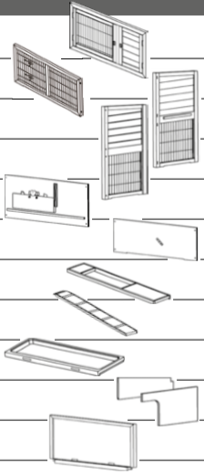

Položka Popis Rozměry Počet Položka č.
Střecha , včetně pantů
Dělicí stěna, dvoudílná
Zásuvka s plastovou vložkou
Rampa
Zadní stěna, spodní část
Zadní stěna, horní část
Pravý boční panel
Levý boční panel

Poz. Popis Velikost Množství Položka č.
A | Zápustný šroub |  | 0 3,5 x 60 mm | 8+1 | 6230-60
B | Zápustný šroub |  | 0 3,5 x 30 mm | 13+1 | 6230-60
C | Zápustný šroub |  | 0 3,5 x 40 mm | 1+1 | 6230-60
D | Zápustný šroub |  | 0 3 x 16 mm | 2+1 | 6230-60
E | Kontrolní popruh, pravý | 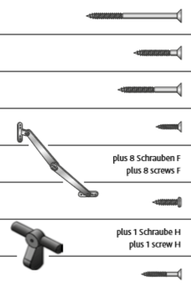  plus 8 šroubů F plus 8 šroubů F  Plus 8 šroubů F | 280 mm | 1 | 6235-60
F | Šroub s čočkovitou hlavicí |  | 0 4 x 16 mm | 8+1 | 6235-60
G | Uzamykací šroub | plus 1 Schraube H plus 1 šroub H  Plus 1 šroub H | 70 mm | 1 | 6235-56
H | Zápustný šroub, černý |  | 0 3,0 x 25 mm | 1 | 6235-56

Ostatní již smontované díly (náhradní díly samostatně k dispozici)

Popis Velikost Množství Položka č.
 | Úzký pant pro malé dveře | 3,8 cm | 2 | 6235-70
 | Pant na dveře nebo střechu | 5 cm | 4 | 6235-72
 | Závěs na střechu | 7,6 cm | 3 | 6235-74
 | Zámek ve tvaru srdce | 0 5,5 cm | 1 | 6235-51

1
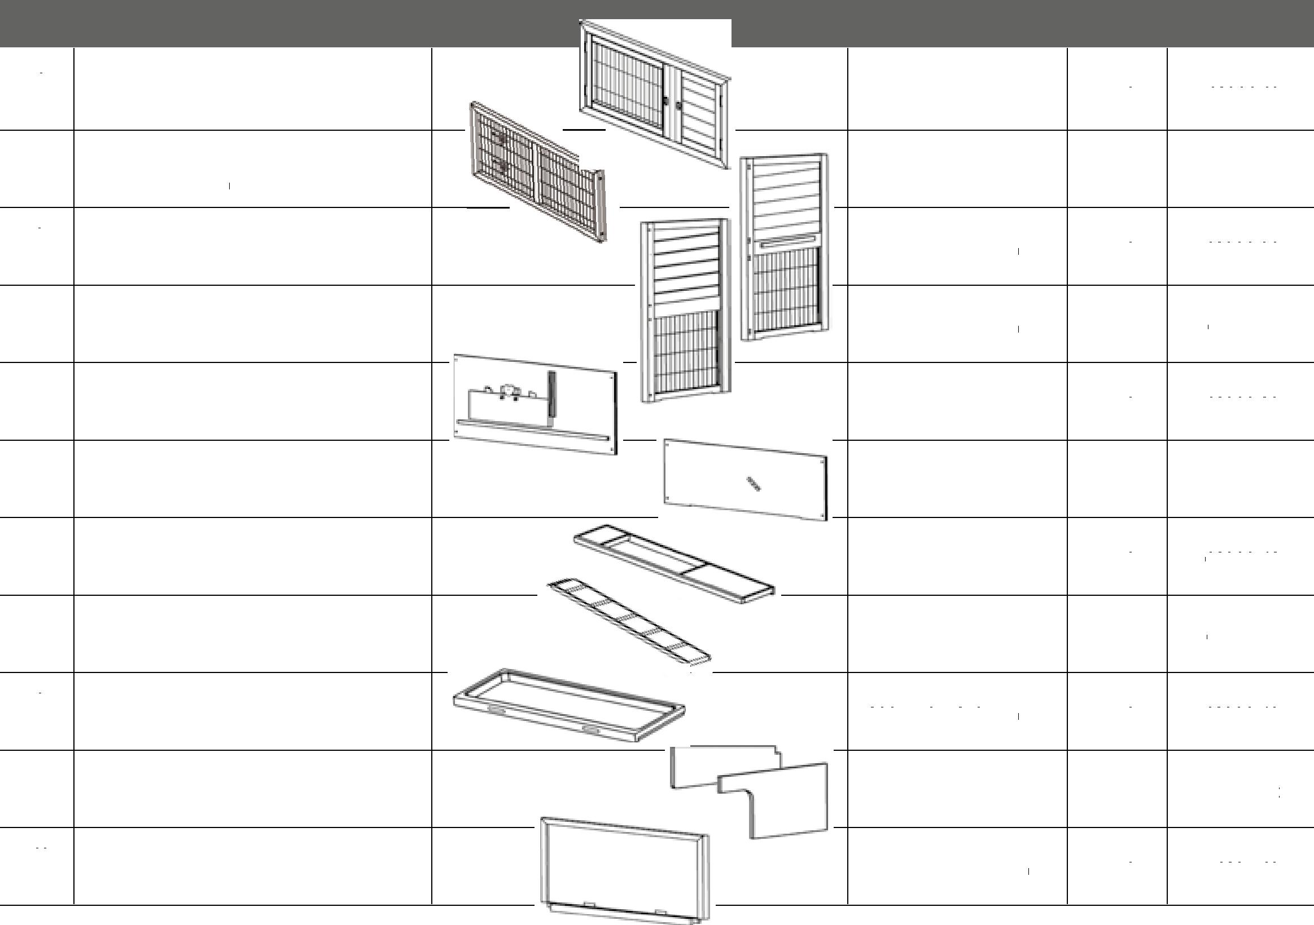
1
900 x 445 x 25 mm
1
62301-10
2
900 x 445 x 25 mm
1
6235-20
3
950 x 455 x 35 mm
1
62301-30
4
950 x 455 x 35 mm
1
62301-31
5
970 x 520 x 12 mm
1
62301-20
6
970 x 370 x 12 mm
1
62301-21
7
890 x 180 x 33 mm
1
62301-42
8
830 x 145 x 12 mm
1
62301-41
9
890 x 50 x 273 mm
1
62301-40
10
1
62301-32
11
1040 x 520 x 40 mm
1
6235-10
Přední část včetně dveří
Přední část - dno
Zadní poklop
425 x 195 x 12 mm
425 x 240 x 12 mm
TRIXIE CZ, SE Ostopovická 888/8, 664 47 Střelice www.trixiecz.cz

 | Seznam částí |  | Králíkárna s výběhem  #62301

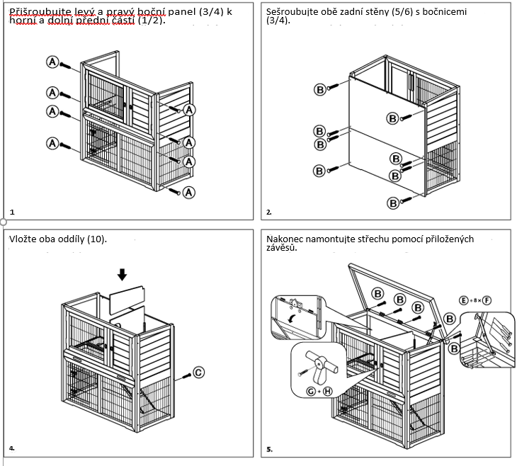
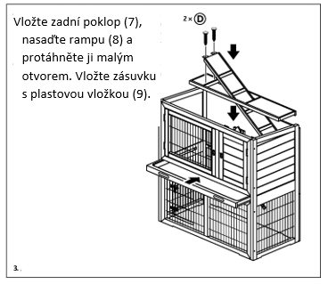

Abyste získali dvě oddělená patra s jednou místností pro vstup v každém patře, můžete uspořádání změnit následujícím způsobem: Vezměte horní příčku a odstraňte rampu. Zavřete klapku prostředního patra, abyste pro zvířata získali dvě oddělené místnosti. Poté opět vložte přepážku.

2
TRIXIE CZ, SE Ostopovická 888/8, 664 47 Střelice www.trixiecz.cz

